**RÉPUBLIQUE ALGÉRIENNE DÉMOCRATIQUE ET POPULAIRE**

**MINISTÈRE DE L’ENSEIGNEMENT SUPÉRIEUR ET DE LA RECHERCHE SCIENTIFIQUE**

**UNIVERSITÉ DES FRERES MENTOURI CONSTANTINE**

**FACULTÉ DES SCIENCES ET DE LA TECHNOLOGIE **

DÉPARTEMENT D’ÉLECTROTECHNIQUE

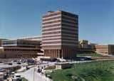

**Campus Universitaire Ahmed Hamanni - ZERZARA.**

**Tél. - Fax. : 213 (0)31 81 90 10**

**Site web : http://www.umc.edu.dz/facing/**

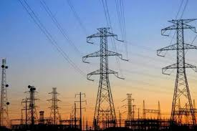

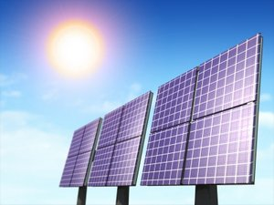

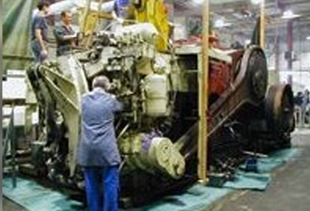

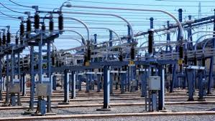

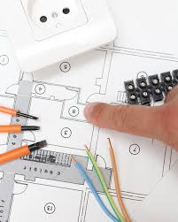

**informations générales:**

La faculté des sciences de la technologie est domicilie au campus a. Hamani, route d’ain el bey. Il comprend 07 départements.

La faculté assure la formation universitaire graduée et post graduée dans le domaine des sciences et de la technologie

**Moyens Pédagogiques :**

Le département dispose des moyens pédagogiques suivants :

* Atelier d’électrotechnique
* Moyens informatiques,
* Bibliothèque.

**Laboratoires de recherche :**

* LEC (LABORATOIRE D’ELECTROTECHNIQUE DE CONSTANTINE
* LGEC

**Formations Proposées :**

LE DEPARTEMENT D’ELECTROTECHNIQUE COMPTERA A PARTIR DE SETEMBRE 2015 DEUX FORMATIONS DE LICENCE, LA PREMIERE ACADEMIQUE ET LA SECONDE DITE PROFESSIONNELLE.

**Licences Académiques:**

« LICENCE ELECTROTECHNIQUE ». DONT LE PROGRAMME PEDAGOGIQUE EST COMMUN A TOUTE LA FILIERE ELECTROTECHNIQUE AU NIVEAU NATIONAL.

**Licences Professionnelles:**

INTITULEE **PROTEE** « PROCEDES ET TRAITEMENT DE L’ENERGIE ELECTRIQUE ».

**Masters Académiques :**

UN MASTER ACADEMIQUE INTITULE « MASTER EN ELECTROTECHNIQUE INDUSTRIELLE  »

UN MASTER ACADEMIQUE INTITULE « COMMANDE ELECTRIQUE»

UN MASTER RESEAU ELECTRIQUE INTITULE « RESEAUX ELECTRIQUES » AGREE POUR LA RENTREE 2016-2017.

UN DOCTORAT 3ieme CYCLE (LMD) OPERATIONNEL DEPUIS 2011/2012, AVEC TROIS OPTIONS :

- **COMMANDE ELECTRIQUE**

**-** ELECTROTECHNIQUE INDUSTRIELLE

**-**RESEAUX ELECTRIQUES 

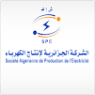

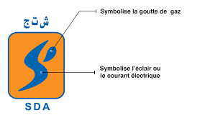





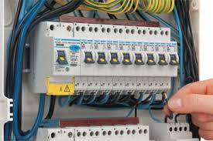



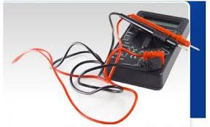

**FORMATION PG NIVEAU DOCTORAT**

|  |  |  |  |
| --- | --- | --- | --- |
| **Semestre 2** | **CM** | **TD** | **TP** |
| **Unités Fondamentale1** |
| Electricité industrielle | 1h30 | 1h30 |  |
| Systèmes asservis échantillonnés et Régulation Numérique | 1h30 | 1h30 |  |
| Technologie et Instrumentation industrielle | 1h30 |  |  |
| **Unités Fondamentale2** |
| Identification et modélis des systs électriques | 1h30 | 1h30 |  |
| Entrainements électriques | 1h30 | 1h30 |  |
| **Unités Méthodologique** |
| Systèmes asservis échantillonnés et Rég. Num |  |  | 1h30 |
| Electricité industr/Identifi et modélis des syst électriques |  |  | 1h30 |
| Entrainements électriques |  |  | 1h30 |
| Techniques de la Haute Tension | 1h30 |  | 1h |
| **Unité Découverte** |
| Matériaux d’électrotechnique et leurs applications | 1h30 | 1h30 |  |
| **Unité Transversale** |
| Construction des machines électriques | 1h30 |  |  |

|  |  |  |  |
| --- | --- | --- | --- |
| **Semestre 1** | **CM** | **TD** | **TP** |
| **Unités Fondamentale1** |  |  |  |
| Réseaux de transport et de distribution d’énergie électrique | 1h30 | 1h30 |  |
| Electronique de puissance avancée | 1h30 | 1h30 |  |
| µ-processeurs et µ-contrôleurs | 1h30 |  |  |
| **Unités Fondamentale2** |  |  |  |
| Machines électriques approfondies | 1h30 | 1h30 |  |
| Méthodes numériques appliquées et optimisation | 1h30 | 1h30 |  |
| **Unités Méthodologique** |  |  |  |
| µ-processeurs et µ-contrôleurs |  |  | 1h30 |
| Réseaux de transport et de distribution d’énergie électrique |  |  | 1h30 |
| Electronique de puissance avancée |  |  | 1h30 |
| Méthodes numériques appliquées et optimisation |  |  | 1h30 |
| machines électriques approfondies |  |  | 1h30 |
| **Unité Découverte** |  |  |  |
| Energies renouvelables | 1h30 | 1h30 |  |
| **Unité Transversale** |  |  |  |
| Entreprenariat et Gestion des entreprises | 1h30 |  |  |

.

**Organisation des enseignements**

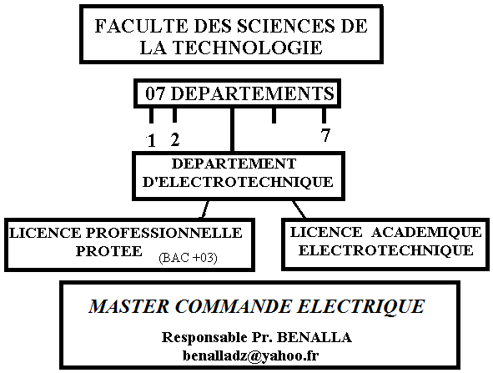

Est une formation à finalité académique. L’enseignement de l’électrotechnique générale, de l’électronique de puissance approfondie, du transport et de la distribution de l’énergie électrique la commande des systèmes électriques l’automatisme industriel, constitue l’essentiel de ce parcours. par le biais de cette formation, l’étudiant va acquérir la compétence de la conception de plusieurs sous- systemes de commande pour les intégrer par la suite dans la fonction globale recherchée

L’admission au Master Electrotechnique Industrielle se fait sur étude de dossier. Les candidats doivent être titulaires d’un diplôme de Licences ou d’un titre équivalent dans les spécialités suivantes : Electrotechnique et PROTE

Une équipe pluridisciplinaire d’enseignants et de partenaires industriels. le stage industriel se déroule en entreprise, ou dans des laboratoires. Un tuteur d’entreprise et un tuteur universitaire assurant le suivi du stage

|  |  |  |  |
| --- | --- | --- | --- |
| **Semestre 3** | **CM** | **TD** | **TP** |
| **Unités Fondamentale1** |
| Régimes transitoires des systèmes électriques | 3h00 | 1h30 |  |
| Commande des systs électriques | 1h30 | 1h30 |  |
| **Unités Fondamentale2** |
| Diagnostic de pannes dans les installations électriques | 1h30 |  |  |
| Qualité de l’énergie et Compatibilité électromag | 1h30 | 1h30 |  |
| Techniques d’intellig artificielle | 1h30 |  |  |
| **Unités Méthodologique** |
| TP Techniques d’intellig artificielle |  |  | 1h30 |
| TP Comm des systs électriques |  |  | 1h30 |
| Dimensionnement des systs indust | 1h30 | 1h30 | 1h |
| **Unité Découverte** |
| Production centralisée et décentrali de l’énergie élect | 1h30 | 1h30 |  |
| **Unité Transversale** |
| Anglais Technique | 1h30 |  |  |

**COMPETENCES ACQUISES  EN FIN DU PARCOURS:**

**Semestre 4**

est réservé à la conduite d’un projet de stage dans une entreprise ou d’un travail d’initiation à la recherche,

-

* LE SECTEUR DE L'ENSEIGNEMENT

*LE SECTEUR INDUSTRIEL TEL QUE LES DIFFERENTES ENTREPRISES PUBLIQUES ET PRIVEES (SNTF ; TRAMWAY DE CNE (TRANSPORT), SONACOME, ENMTP, GERMAN (CONSTRUCTION MECANIQUE), SECTEUR DE LA SANTE, CIMENTERIE EL HAMMA, SONATRACH (HYDROCARBURES), SONELGAZ (ELECTRICITE ET GAZ),….

* PRODUCTION DE L’ENERGIE
* TRAITEMENT DE L’ENERGIE
* AUTOMATISMES INDUSTR.
* ELECRONIQUE DE COMMANDE
* ELECTRONIQUE DE PUISSANCE
* ENERGIES RENOUVELABLES
* TRACTION ELECTRIQUE

**PARTENARIATSOCIO-ECONOMIQUE.**

*ELECRONIQUE DE COMMANDE *AUTOMATISMES INDUSTR * TRAITEMENT DE L’ENERGIE

*ENERGIES RENOUVELABLES * ELECTRONIQUE DE PUISSANCE *TRACTION ELECTRIQUE

**EQUIPE DE FORMATION**

**Condition d’accès**

**LE MASTER « COMMANDE ELECTRIQUE »**